Rólunk dokumentáció

Ez az oldal arra szolgál, hogy bemutassa a programozó csapatot.

Van egy search input és hozzá egy button tag.

Alatta található egy navbar, ahol van egy dropdown rész ahol a termékek találhatóak.

Felépítésében meg van adva címnek a csapat neve.

Három darab bootstrap kártya van az oldalon. A kártya header részében található a csapat személyének profilképe.

A kártya body részében pedig a csapat személyének neve és leírása.

Ez alatt pedig a csapat leírása.

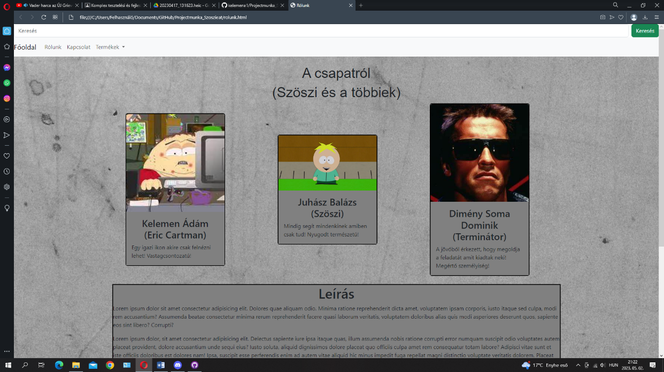

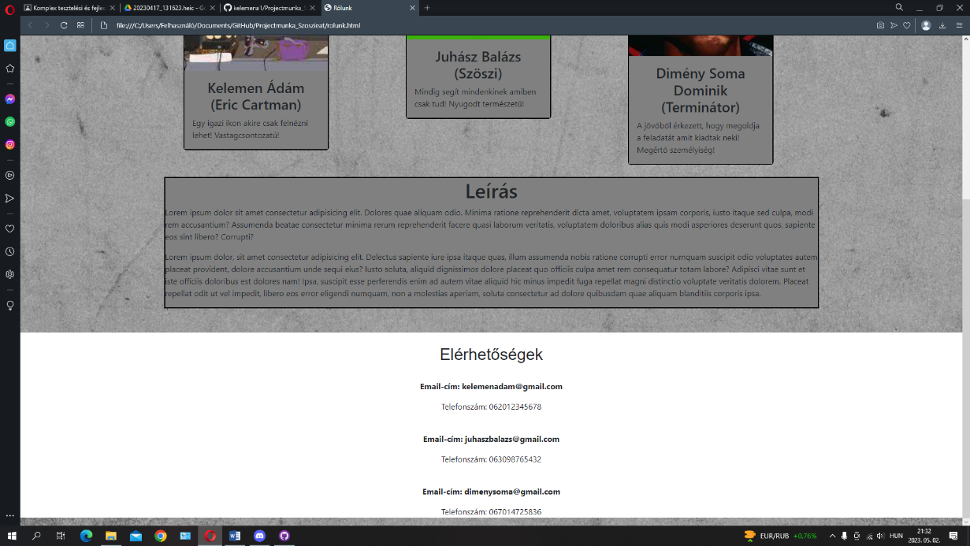Az oldalalján pedig egy footer található ahol a csapat tagok elérhetőségei találhatóak.

Az oldalt készítette: Juhász Balázs.